«SUB. 7.1.7 - Αποκατάσταση Πύλης Βασιλικής Β΄ Αλκίσωνος στον αρχαιολογικό χώρο της Νικόπολης»

Το έργο «SUB. 7.1.7 - Αποκατάσταση Πύλης Βασιλικής Β΄ Αλκίσωνος στον αρχαιολογικό χώρο της Νικόπολης» εντάχθηκε με την υπ.αρ. ΥΠΟΙΚ 50236/13-4-2022 ΥΑ στο Ταμείο Ανάκαμψης και Ανθεκτικότητας, το οποίο χρηματοδοτείται από την Ευρωπαϊκή Ένωση – NextGeneration EU – Ελλάδα 2.0 με συνολικό ποσό χρηματοδότησης 606.000 € και χρονοδιάγραμμα από τις 20.02.2022 έως τις 7.12.2023. Το έργο εντάσσεται στον πυλώνα ανάκαμψης 4 «Ιδιωτικές επενδύσεις και μετασχηματισμός της οικονομίας», στον άξονα 4.6 «Εκσυγχρονισμός και βελτίωση της ανθεκτικότητας κύριων κλάδων οικονομίας της χώρας», στην δράση 16485 με τίτλο «Πολιτιστικές διαδρομές σε εμβληματικούς αρχαιολογικούς χώρους» με υπουργείο Ευθύνης το ΥΠ.ΠΟ.Α και φορείς υλοποίησης α) τη Διεύθυνση Αναστήλωσης Βυζαντινών και Μεταβυζαντινών Μνημείων και β) την Εφορεία Αρχαιοτήτων Πρέβεζας.

Το έργο περιλαμβάνει εργασίες στερέωσης και αποκατάστασης του δυτικού τοίχου του κεντρικού κλίτους της Βασιλικής Β' (Αλκίσωνος), μνημείου του 5ου αι. μ.Χ., συμπεριλαμβανομένου του μαρμάρινου θυρώματος της πύλης του οποίου μεγάλο τμήμα του, που είχε αναστηλωθεί τη δεκαετία του 1960 από τον Αν. Ορλάνδο, κατάπεσε το 2019.
Οι προβλεπόμενες εργασίες είναι:

ΥΠΟΕΡΓΟ 1:
- Καθαρισμός του κατωφλίου, από τη μαύρη κρούστα και τις οργανικές εναποθέσεις.
- Ακτινογράφηση του μνημείου ώστε να εντοπιστούν οι θέσεις των ορειχάλκινων συνδέσμων
- Αποδόμηση των παραστάδων και του υπέρθυρου
- Κατασκευή συστήματος περίδεσης και σύσφιγξης των μαρμάρινων τεμαχίων με ξύλινους νάρθηκες και μεταλλικά συναρμολογούμενα πλαίσια για την ασφαλή ανάρτηση και μεταφορά τους σε οποιαδήποτε θέση.
- Μόρφωση κατάλληλων ικριωμάτων, ελάχιστου χαρακτηριστικού φορτίου ανά ορθοστάτη 30 kN, για την έδραση της γερανογέφυρας και την υποστύλωση του υπερθύρου
- Τοποθέτηση χειροκίνητης ανυψωτικής γερανογέφυρας ανυψωτικής ικανότητας 5 t, και ανοίγματος 7,0 μ.
- Απομάκρυνση των ορειχάλκινων συνδέσμων των παλαιότερων επεμβάσεων του Αν .Ορλάνδου σε όλα τα σημεία που θα εντοπιστούν.
- Απομάκρυνση του οπλισμένου σκυροδέματος του υπέρθυρου με μεγάλη προσοχή και αντικατάστασή του από τεχνητό λίθο οπλισμένου με ανοξείδωτο χάλυβα κατηγορίας AISI 316L.
- Συμπληρωματική επιτόπια καταγραφή μετά την αποδόμηση των μελών για λεπτομερέστερη καταγραφή
- Στερέωση των μελών μεταξύ τους με συνδέσμους από τιτάνιο Grade 2 και κονίαμα από λευκό τσιμέντο.
- Εξυγίανση των μαρμάρινων μελών και επανατοποθέτησή τους.
- Σύνδεση των παραστάδων με την πλευρική τοιχοποιία μέσω αγκυρίων ανοξείδωτου χάλυβα κατηγορίας AISI 316L διαμέτρου Φ16
- Αντικατάσταση των μαρμάρινων μελών της αναστήλωσης του Α. Ορλάνδου με νέα από μάρμαρο λατομείου Χαρούδα, που αποτελεί το αυθεντικό μάρμαρο του μνημείου
- Εξυγίανση και ενίσχυση της πλευρικής τοιχοποιίας με ενέματα και βαθύ αρμολόγημα

ΥΠΟΕΡΓΟ 2:
Αφορά στην ανασκαφική διερεύνηση - τεκμηρίωση της περιοχής όπου θα γίνουν οι επεμβάσεις του υποέργου 1. Με δεδομένο ότι, ήδη εντοπίστηκε προγενέστερη φάση (τοιχίο ρωμαϊκής περιόδου) σε τομή που πραγματοποιήθηκε στην πύλη, για τις ανάγκες της εκπόνησης των μελετών, η ανασκαφική έρευνα είναι απαραίτητη για την αποκάλυψη όλων των δεδομένων που αφορούν το εν λόγω οικοδόμημα. Ωστόσο η εν λόγω ανασκαφή αντιμετωπίζει επιπλέον δυσκολίες που σχετίζονται με την ύπαρξη υποστρώματος και κατά τόπους μαρμαροθετημάτων στον κυρίως ναό και του συντηρημένου από τη δεκαετία του 1970 ψηφιδωτού στον νάρθηκα. Σε κάθε περίπτωση η πορεία της ανασκαφικής έρευνας θα εξαρτηθεί από τα ευρήματα και τις εγκρίσεις από τα αρμόδια όργανα του ΥΠΠΟΑ ενώ θα τροποποιείται ανάλογα με τις συνθήκες και τις εργασίες.
Οι εργασίες του υποέργου περιλαμβάνουν: καθαρισμό ψηφιδωτών επιφανειών, απομάκρυνση χλωρίδας κλπ., ανασκαφική έρευνα, άμεσες σωστικές επεμβάσεις στη Βασιλική Β΄, αρχαιολογική, φωτογραφική τεκμηρίωση και σχεδιαστική αποτύπωση, οργάνωση εργοταξίου.

Το έργο/δράση υλοποιείται στο πλαίσιο του Εθνικού Σχεδίου Ανάκαμψης και Ανθεκτικότητας «Ελλάδα 2.0» με τη χρηματοδότηση της Ευρωπαϊκής Ένωσης – NextGenerationEU.
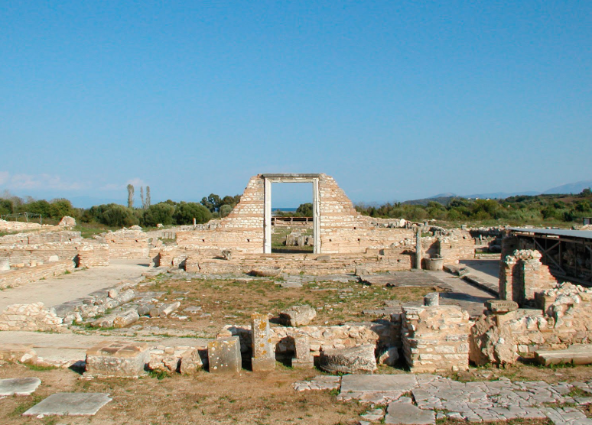
Αρχαία Νικόπολη: Πύλη Βασιλικής Β’ Αλκίσωνος
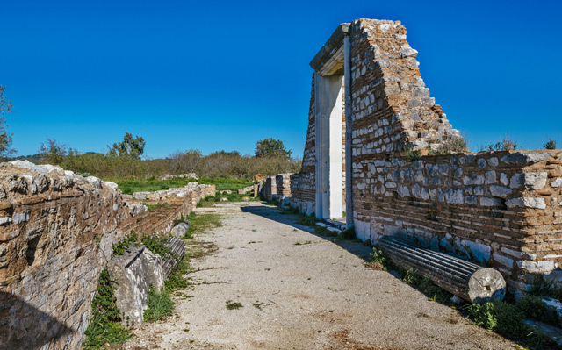
Αρχαία Νικόπολη: Πύλη Βασιλικής Β’ Αλκίσωνος

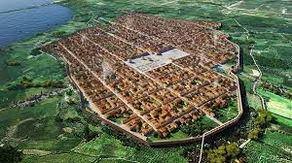
Αρχαία Νικόπολη
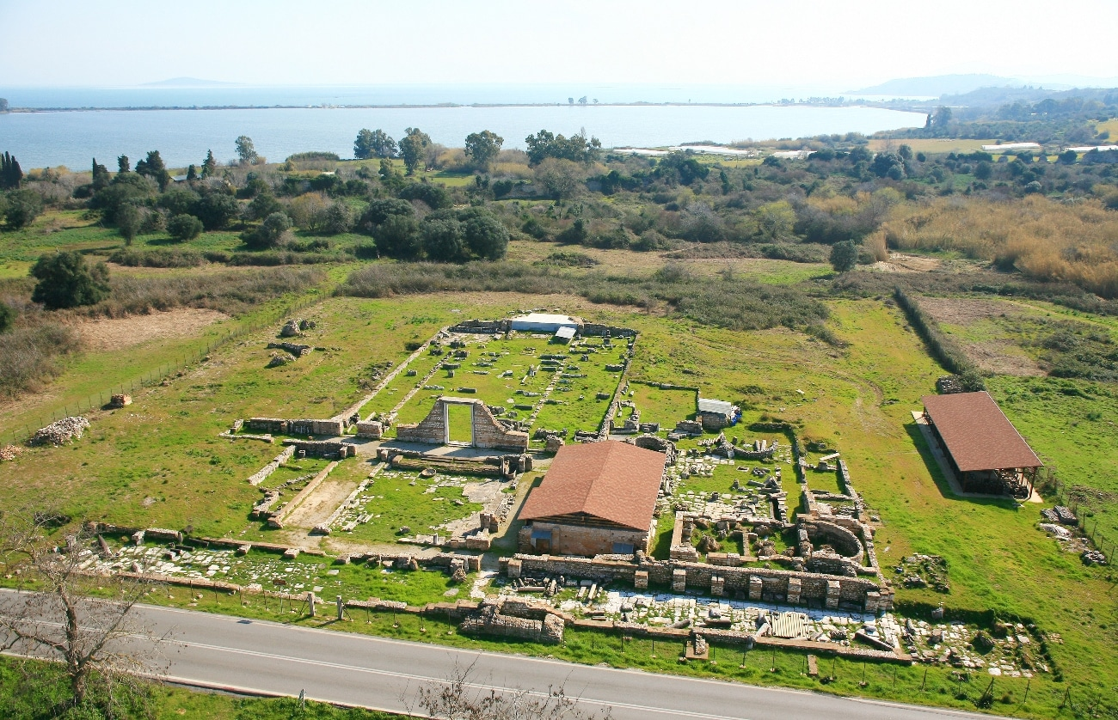
Αρχαία Νικόπολη: Βασιλικής Β’ Αλκίσωνος

